2020年高考物理100考点最新模拟题千题精练
第三部分 牛顿运动定律
专题3．10加速运动中的叠加体问题（提高篇）
一．选择题
1．（2019全国理综III卷20）如图（a），物块和木板叠放在实验台上，物块用一不可伸长的细绳与固定在实验台上的力传感器相连，细绳水平。t=0时，木板开始受到水平外力F的作用，在t=4s 时撤去外力。细绳对物块的拉力f 随时间t 变化的关系如图（b）所示，木板的速度v与时间t的关系如图（c）所示。木板与实验台之间的摩擦可以忽略。重力加速度取g=10 m/s²。由题给数据可以得出（ ）
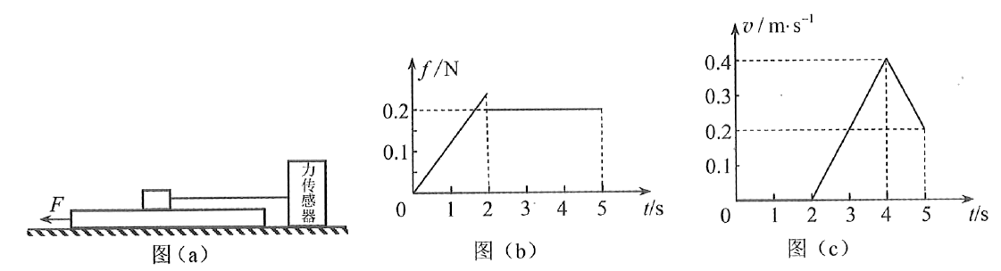
A．木板的质量为1 kg
B．2 s~4 s内，力F的大小为0.4 N
C．0~2 s内，力F的大小保持不变
D．物块与木板之间的动摩擦因数为0.2
2．（2016河北省联考）如图所示，木块A质量为1kg，木块B的质量为2kg，叠放在 水平地面上，AB间的最大静摩擦力为1 N，B与地面间的动摩擦系数为0.1，今用水平力F作用于B，则保持AB相对静止的条件是F不超过（g = 10 m/s²）( )
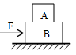
A．3 N B．4 N
C．5 N D．6 N
3. （2016山东济南测试）如图所示，小球B放在真空容器A内，球B的直径恰好等于正方体A的边长，将它们以初速度v₀竖直向上抛出，下列说法中正确的是( )
A．若不计空气阻力，上升过程中，A对B有向上的支持力
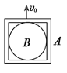
B．若考虑空气阻力，上升过程中，A对B的压力向下
C．若考虑空气阻力，下落过程中，B对A的压力向上
D．若不计空气阻力，下落过程中，B对A没有压力
4．如图所示，质量均为的木块A和B，用劲度系数为的轻质弹簧连接,最初系统静止.用大小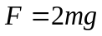、方向竖直向上的恒力拉A直到B刚好离开地面，则在此过程中（ ）
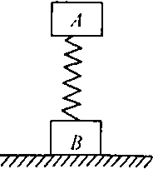
A.A上升的初始加速度大小为2g
B.弹簧对A和对B的弹力是一对作用力与反作用力
C.A上升的最大高度为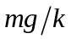
D.A上升的速度先增大后减少
5. （2016福建名校联考）如图3所示，质量为m的木块P在质量为M的长木板ab上滑行，长木板放在水平地面上一直处于静止状态．若长木板ab与地面间的动摩擦因数为μ₁，木块P与长木板ab间的动摩擦因数为μ₂，则长木板ab受到地面的摩擦力大小为 ( )
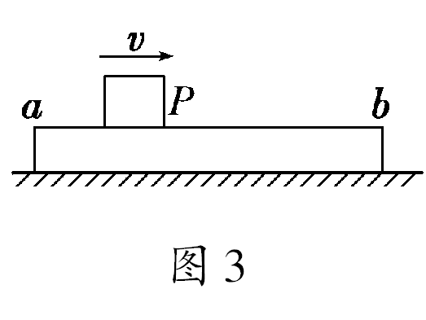
A．μ₁Mg
B．μ₁(m＋M)g
C．μ₂mg
D．μ₁Mg＋μ₂mg
6. 如图所示，在光滑水平面上叠放着A、B两物体。现对A施加水平向右的拉力F，通过传感器可测得A的加速度a随拉力F变化的关系如图B所示。已知重力加速度g = 10 m/s²，由下列说法正确的是（ ）
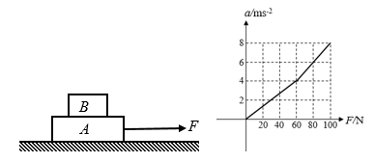
A．A的质量是5kg
B．B的质量是5kg
C．A、B之间的动摩擦因数是0.4
D．A、B之间的动摩擦因数是0.8

二．计算题
1．（16分）（2019高考江苏卷物理15）如图所示，质量相等的物块A和B叠放在水平地面上，左边缘对齐．A与B、B与地面间的动摩擦因数均为μ。先敲击A，A立即获得水平向右的初速度，在B上滑动距离L后停下。接着敲击B，B立即获得水平向右的初速度，A、B都向右运动，左边缘再次对齐时恰好相对静止，此后两者一起运动至停下．最大静摩擦力等于滑动摩擦力，重力加速度为g．求：
（1）A被敲击后获得的初速度大小v_{A}；
（2）在左边缘再次对齐的前、后，B运动加速度的大小a_{B}、a_{B}'；
（3）B被敲击后获得的初速度大小v_{B}．
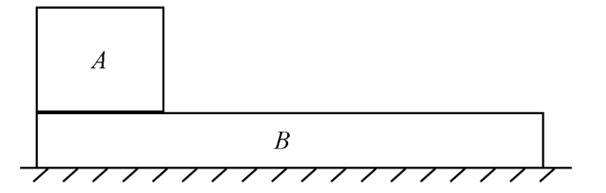
2．(16分) （2016苏北四市期末）如图甲所示，滑块与足够长的木板叠放在光滑水平面上，开始时均处于静止状态。作用于滑块的水平力F随时间t变化图象如图乙所示，t=2.0s时撤去力F，最终滑块与木板间无相对运动。已知滑块质量m=2kg，木板质量M = 1kg，滑块与木板间的动摩擦因数μ=0.2，取g=10m/s²。求：
F
m
M
甲
F/N
t/s
16
6
0
0.5
2.0
乙
⑴t=0.5s时滑块的速度大小；
⑵0～2.0s内木板的位移大小；
⑶整个过程中因摩擦而产生的热量。
3.(2019高考信息卷分)如图甲所示，地面上有一长l＝1 m，高h＝0.8 m，质量M＝2 kg的木板，木板的右侧放置一个质量m＝1 kg的木块（可视为质点），已知木板与木块之间的动摩擦因数μ₁＝0.4，木板与地面之间的动摩擦因数μ₂＝0.6，初始时两者均静止。现对木板施加一水平向右的拉力F，拉力F随时间的变化如图乙所示，取g＝10 m/s²。求：
(1)前2 s木板的加速度；
(2)木块落地时距离木板左侧的水平距离Δx。
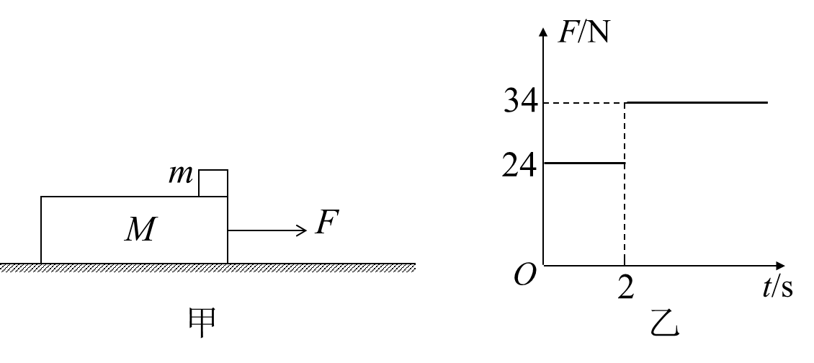
4. （2016洛阳联考）如图所示，质量为M＝3kg的斜面体顶端放一质量为m＝1kg的滑块(可以视为质点)，在水平恒力F的作用下，斜面体和滑块一起从静止向左加速运动，斜面体和滑块相对静止，水平面与斜面间的动摩擦因数μ＝0.4，斜面与滑块间光滑。斜面倾角θ＝37°，sin37°＝0.6，cos37°＝0.8，g取10m/s²。
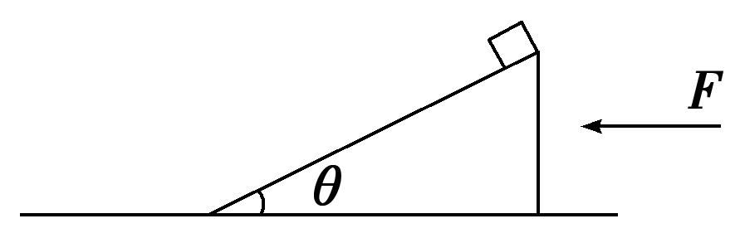
(1)求水平恒力F的大小。
(2)若斜面体和滑块一起从静止向左加速运动0.4s时，斜面体突然停止，滑块离开斜面，最后又落在斜面上，求滑块落在斜面上时的动能大小。

